Цени свою жизнь и жизнь своих близких!  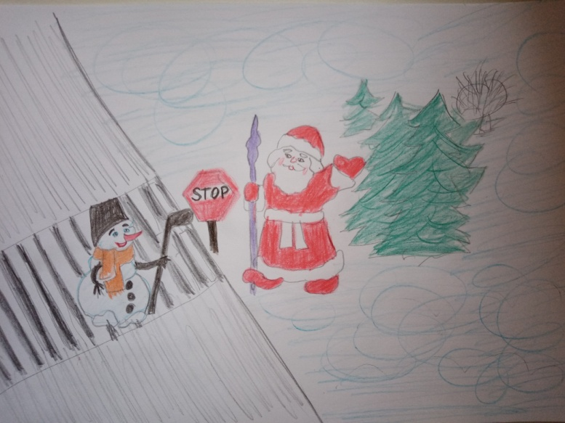  Не играй зимой около дороги!  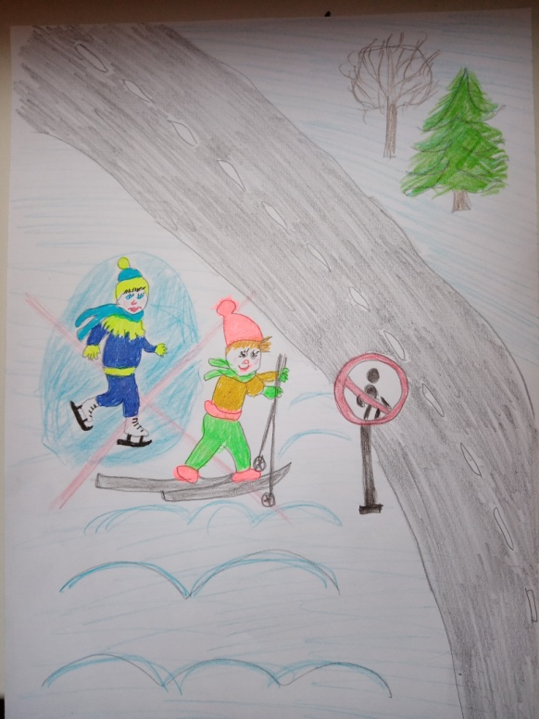 | ЗОЖ – это:  - Режим дня  - Правильное питание  - Полноценный сон  - Занятия физкультурой и спортом  - Отсутствие вредных привычек  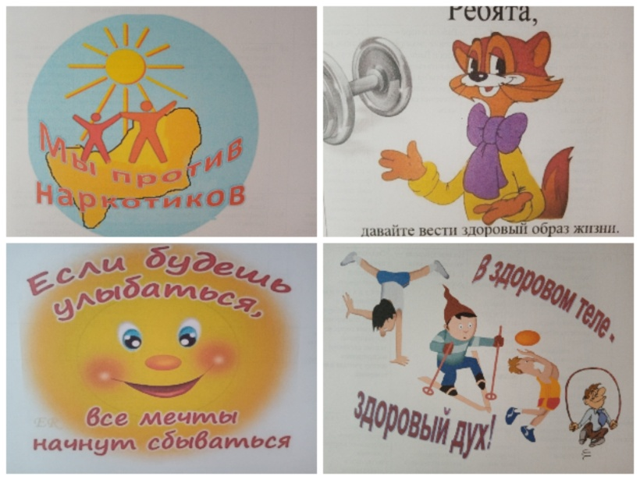 | Здоровью скажем «Да»!  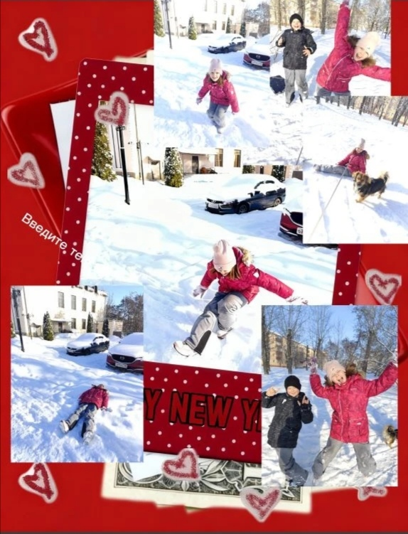  Здоровые мы – здоровая Россия!  Азаров Кирилл, 2 Б класс  МБОУ «СОШ № 49»  Руководитель: Гайдукова Валентина Николаевна
Здоровье есть высочайшее богатство человека!  (Гиппократ)  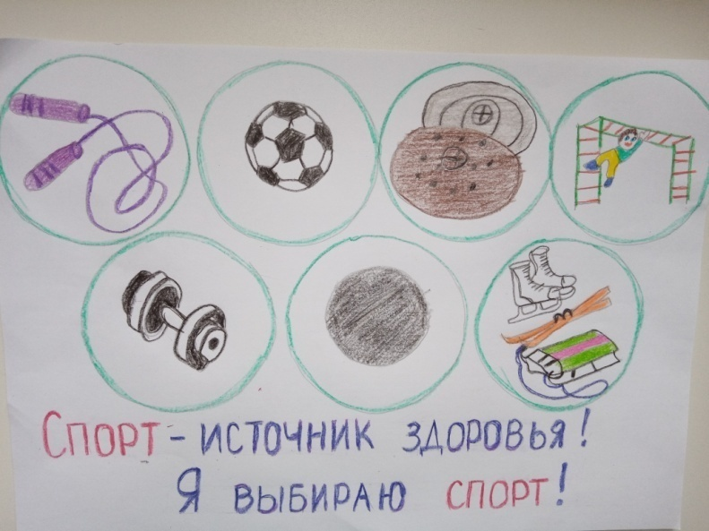  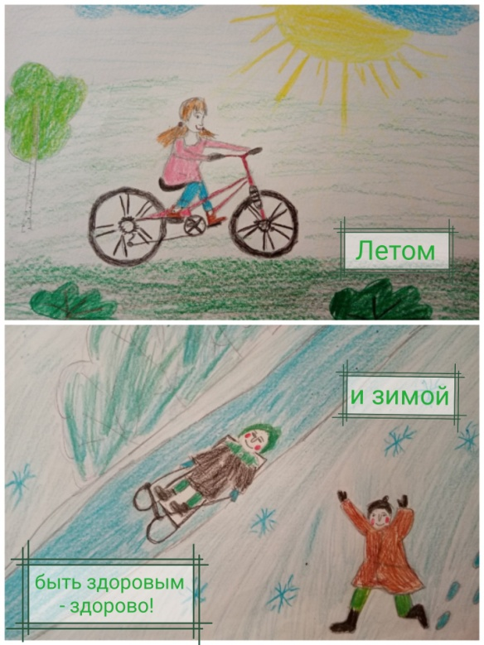 | Делай как я!  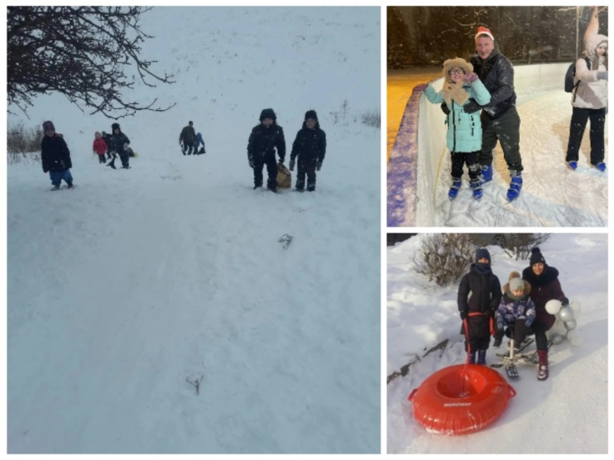  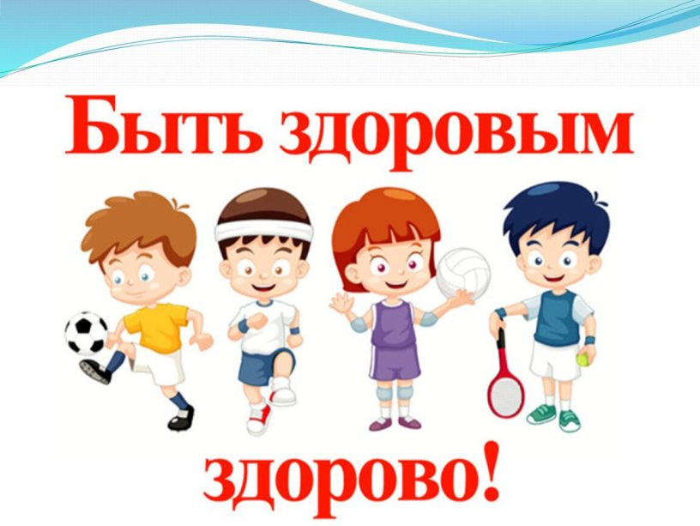 |   

